УДК: 539.3

Подход к моделированию процессов деформирования сред с разномасштабной пористостью

Соляев Ю.О., Шушпанников П.С.*

ФГБУН Институт прикладной механики РАН, г. Москва, Россия
*ФГБУН Институт проблем механики им. А.Ю. Ишлинского РАН, г. Москва, Россия

РЕЗЮМЕ

В работе представлен подход к моделированию процессов деформирования материалов, содержащих поры различного размера: от макроскопических пор диаметром несколько сотен микрон или нескольких миллиметров, до микропор, размером несколько сотен нанометров. Для исследования напряженно-деформированного состояния материалов на различных масштабных уровнях микроструктуры привлекаются различные модели механики деформируемого твердого тела. Для описания деформирования среды, содержащей макроразмерные поры, используется методмультипольных разложений. Для оценки характера распределения в среде микропор как полей-дефектов, привлекается модель квазиконтинуума типа Аэро-Кувшинского для пористых сред. Решение задачи об изолированной микроразмерной сферической поре построено в рамках градиентной теории упругости. Данное решение позволяет уточнить напряженно-деформированное состояние среды в области микопоры в зависимости от её размера. Кроме того, на основе этого решения возможно указать диапазон размеров пор, при котором в среде справедливо решение классической теории упругости.

Ключевые слова: пористые среды; метод мультипольных разложений; микропористость; масштабные эффекты; градиентная теория упругости

AN APPROACH TO MODELING THE PROCESSES
OF DEFORMATION OF MEDIA WITH POROSITIES OF DIFFERENT SCALES

Solyaev Yu.O., Shushpannikov P.S.

Institute of Applied Mechanics, Russian Academy of Sciences, Moscow, Russia
A.Yu.Ishlinsky Institute for Problems in Mechanics, Russian Academy of Sciences, Moscow, Russia

SUMMARY

An approach to modeling processes of deformation of materials containing pores of different sizes: from macroscopic pores with the diameter of several hundreds of microns or several millimeters to micropores of several hundreds of nanometers is presented. Different models of mechanics of the deformed solid body are used to investigate the stressed-strained state of materials at different scale levels of the microstructure. The multipole expansion method is used to describe deformation of the medium, containing macro-sized pores. A model of the Aero-Kuvshinsky quasicontinuum for porous media is used to estimate the distribution in the micropore medium. The problem on the isolated micro-sized spherical pore is solved within the framework of the gradient elasticity theory. Such solution makes it possible to verify the medium stressed-strained state in the region of the micropore, depending on its size. Moreover, this solution can be used to show the range of pore sizes, for which the solution of the classical elasticity theory is valid.

Key words: porous media; multipole expansion method; microporosity; scale effects; gradient elasticity theory

ВВЕДЕНИЕ

В работе рассматривается пористый материал, содержащий поры различного масштаба. Для примера предполагается, что напряженно-деформированное состояние пористой структуры обусловлено действием гидростатического давления внутри пор. Для уточненного описания деформирования такого материала привлекается многоуровневая модель, учитывающая как поврежденность механических свойств, вносимую пористостью структуры из-за малоразмерных пор, так и масштабные эффекты, влияющие на напряженное состояние и связанные с нелокальными, градиентными взаимодействиями.
Предполагается, что материал содержит в себе поры двух размерных уровней. Поры большего размера будем называть макропорами, а поры меньшего масштаба – микропорами. Полагаем, что поры разных масштабных уровней могут по-разному влиять на НДС среды и поэтому они должны описываться в рамках соответствующих моделей. Диапазон и соотношение размеров микро- и макропор для реальных материалов может быть различен. В модельных задачах будем рассматривать материалы, в которых размер пор может варьироваться от нескольких сотен нанометров до нескольких миллиметров.
Микропоры могут рассматриваться как в виде ансамблей – полей дефектов, определяемых пористостью, так и в форме дискретных пор, размер которых может быть соизмерим с градиентным параметром, характеризующим длину нелокальных взаимодействий. В первом случае пористость контролирует поврежденность эффективных свойств среды. Во втором случае с наличием локальных пор, может быть связано дополнительное нагружение или разгрузка материала из-за градиентных эффектов, что может оказаться важным для оценки разрушения.
Моделирование проводится для физически линейных материалов в предположении малости деформаций. На каждом масштабном уровне структуры привлекаются различные модели механики деформируемого твердого тела.
Для анализа деформирования среды с макропорами используется аналитико-численный метод мультипольных разложений, разработанный в рамках классической теории упругости [1,2].
Для описания процессов эволюции пористости, как поля дефектов-пор, находящихся под действием квазистатической нагрузки, индуцированной макропорами, привлекается частный вариант модели квазиконтинуума типа Аэро-Кувшинского, в которой свободная дилатация пропорциональна стесненной. В этом случае дается приближенная оценка распределения пористости в зонах концентрации напряжений и формулы определяющие деградацию свойств из-за пористости. Исследование деформированного состояния материала в области изолированных микро/нано-размерных пор проводится с использованием градиентной теории упругости, с целью учета размерных эффектов (размера пор) и оценки их возможного влияния на напряженное состояние [3-7].
При проведении численных расчётов будем рассматривать три материала – корундовая керамика, сталь и сверхвысокомолекулярный полиэтилен (СВМП). Для моделирования этих материалов будут использованы стандартные значения механических характеристик упругости. Для керамики модуль Юнга и коэффициент Пуассона составляют 350 ГПа и 0.22, для стали – 200 ГПа и 0.3, для СВМП – 1.1 ГПа и 0.42. Для этих материала может быть характерным наличие пористости различного масштаба (диаметром от нанометров до нескольких десятков и сотен микрон). Например, микро/нано- пористый СВМП используется при создании фильтрационных мембран и в импланталогии [8,9]. Пористая керамика широко применяется во многих отраслях промышленности [10,11]. Регулярные системы микро- и наноразмерных пор могут образовываться в сталях вследствие радиационного воздействия [12]. Таким образом, для описания напряжённо-деформированного состояния в окрестности макроразмерных дефектов, которые могут присутствовать в таких материалах, целесообразно привлечение описываемого подхода.
Рассматривается случай, когда внутри пор в материале действует давление, составляющее 1/1000 от модуля упругости материала, что соответствует линейной области деформаций. Это давление может быть вызвано, например, наличием газа или жидкости, остающихся в порах в процессе изготовления материала.
На макроскопическом уровне выбирается представительный фрагмент, содержащий две взаимодействующие поры одинакового размера. В этом случае, в среде возникает зона концентрации напряжений, которая, может приводить к изменению характера распределения полей дефектов-микропор. В рассмотренном модельном примере считается, что расстояние между порами достаточно мало и равно радиусу одной поры.

1. Моделирование напряжённо-деформированного состояния в окрестности взаимодействующих макропор
1.1. Постановка задачи на макроуровне.

В трёхмерном пространстве введём декартову систему координат , – точка в , – длина радиус-вектора . Здесь и далее, если не оговорено обратное, принимается правило суммирования по повторяющимся индексам. Предположим, что безграничное изотропное линейно упругое тело содержит систему сферических макропор , с центрами в точках и радиусами (см. рис.1). Внутри каждой поры действует постоянное гидростатическое давление .
Будем считать, что на макромасштабном уровне линейно упругая матрица характеризуется двумя упругими модулями, к примеру, модулем сдвига и коэффициентом Пуассона , где , – замыкание области . Вектор перемещений, тензоры деформаций и напряжений, возникающие в матрице вследствие действующего порового давления обозначим , и , соответственно.
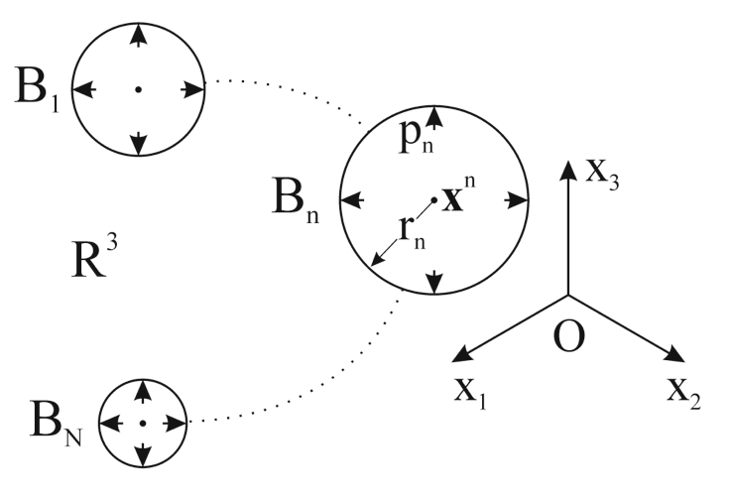
Рис.1. Макропоры в условиях действия внутреннего гидростатического давления.

Согласно сделанным предположениям упругое поле в матрице удовлетворяет следующим уравнениям
(1)
где – символ Кронекера.
Условия на границах пор имеют следующий вид
, (2)
где – вектор усилий, – единичная внешняя нормаль к границе поры .
На бесконечности предполагается отсутствие напряжений
. (3)
Задача на макромасштабном уровне заключается в нахождении решения уравнений (1) при заданных граничных условиях (2) и (3).

1.2. Метод мультипольных разложений.

Для решения задачи (1)-(3) используем аналитико-численный метод мультипольных разложений. Основная идея данного метода заключается в разложении искомого решения по известным сингулярным решениям задачи линейной теории упругости – мультиполям. Преимущества данного подхода связаны, в первую очередь, с возможностью получения аналитического представления для решения рассматриваемой задачи. Кроме того, мультиполя имеют конкретный механический смысл, поэтому полученное решение может иметь простую интерпретацию. К примеру, хорошо известно, что решению задачи об изолированной шаровой поре, находящейся в условиях действия внутреннего гидростатического давления, соответствует мультиполь, называемый центром расширения и соответствующий трём парам сил без моментов, лежащим во взаимно ортогональных плоскостях [13]. Представление точного решения более сложной задачи о деформировании среды, содержащей изолированное сфероидальное жёсткое включение, и его интерпретация представлены в
работах [14,15].
В работах [16,17] метод мультипольных разложений использовался для решения ряда плоских задач линейной теории упругости о взаимодействии близко расположенных круговых пор. Аналогичные пространственные задачи рассматривались в работах [1,2]. Ниже представлено краткое описание метода мультипольных разложений применительно к поставленной задаче.
Основным сингулярным решением задачи линейной теории упругости является решение Кельвина о сосредоточенной силе. Для изотропного тела данное решение имеет следующий вид
, (4)
где – вектор перемещений, соответствующий единичной сосредоточенной силе, действующей в направлении оси , .
Мультиполя (4) имеют сингулярность в нуле и убывают на бесконечности как . Очевидно, что мультиполя более высокого порядка убывания могут быть получены из решения Кельвина путём простого дифференцирования. Однократное дифференцирование решения Кельвина даёт силовые диполи , двукратное – силовые квадруполи и т.д. Центр расширения соответствует шаровой части симметричного тензора . Соответствующий девиатор порождает мультиполь, называемый силовым тензором. Антисимметричный тензор соответствует центру вращения [18].
Представим искомое решение задачи (1)-(3) в виде разложения по мультиполям, расположенным в центрах пор . При разложении ограничимся мультиполями, убывающими на бесконечности не быстрее чем
. (5)
Суммирование в (5) осуществляется по всем возможным наборам из индекса. При этом наборы, отличающиеся порядком индексов , считаются одинаковыми и соответствуют одному и тому же мультиполю, – неизвестные коэффициенты мультипольного разложения (интенсивность мультиполя, отвечающего набору индексов и расположенного в центре поры ).
Все мультиполя, входящие в разложение (5), удовлетворяют уравнениям (1) и, следовательно, в силу принципа суперпозиции перемещения в форме (5) также удовлетворяют этим уравнениям. Условия на бесконечности (3) также выполняются, так как все мультиполи убывают на бесконечности. Таким образом, для решения поставленной задачи достаточно удовлетворить граничным условиям (2) за счёт выбора соответствующих коэффициентов мультипольного разложения .
1.3. Определение коэффициентов мультипольного разложения.
Метод альтернирования.

Предположим, что поры находятся на достаточно большом расстоянии друг от друга и не взаимодействуют. Тогда, помещая в центр каждой поры центр расширения с интенсивностью
, (6)
мы удовлетворим граничным условиям (2) и, следовательно, получим искомое решение задачи.
Если поры взаимодействуют, то в дополнение к центру расширения с интенсивностью в центр каждой поры должен быть добавлен такой набор мультиполей, который компенсирует влияние, оказываемое на неё остальными порами системы (или, другими словами, мультиполями в центрах остальных пор). Следуя [2], далее для нахождения дополнительных наборов мультиполей используем итерационный метод альтернирования.
Для удобства дальнейшей записи, каждому набору индексов в разложении (5) и, следовательно, каждому мультиполю сопоставим номер так, что мультиполя , , , отвечающие действию сосредоточенных сил, имеют номера 1, 2, 3, мультиполя , , , , , , , , , отвечающие действию силовых диполей, номера 4, 5, 6, 7, 8, 9, 10, 11, 12 и т.д. Интенсивность мультиполя с номером , расположенного в центре поры , обозначим .
Далее в настоящем подразделе правило суммирования по повторяющимся индексам не используется.
Основная идея метода альтернирования заключается в следующем. Назовём -ой итерацией метода шаг, связанный с определением в центре каждой поры центра расширения с интенсивностью . Тогда, -я итерация заключается в том, что последовательно для каждой поры дополнительный набор мультиполей в её центе выбирается так, чтобы компенсировать влияние остальных пор системы на данную, при условии, что мультиполя в их центрах имеют интенсивности , полученные на предыдущей -й итерации. Искомые интенсивности мультиполей в центре поры получаются суммированием соответствующих интенсивностей , найденных на каждой итерации
, (7)
где – число итераций.
Рассмотрим более детально -ю итерацию метода альтернирования.
Усилия , которые создают поры системы на границе поры , можно записать в следующем виде
, (8)
где – вектор усилий, отвечающий мультиполю с номером , расположенному в центре поры .
Усилия , обусловленные дополнительным набором мультиполей в центре поры , имеют вид
. (9)
Рассмотрим функционал невязки
. (10)
В случае если дополнительный набор мультиполей с интенсивностями в точности компенсирует влияние остальных пор системы, то есть в сумме с мультиполями в центрах остальных пор системы оставляет границу поры ненагруженной, введённый функционал равен нулю. В противном случае он отличен от нуля и положителен. Таким образом, в качестве приближённого решения задачи о нахождении интенсивностей мультиполей на
-й итерации можно принять решение задачи на нахождение минимума функционала
. (11)
Подставляя (8)-(10) в (11), получим систему линейных алгебраических уравнений на определение интенсивностей
. (12)
где
,
.
Симметричная матрица коэффициентов системы уравнений (12) может быть найдена аналитически. Вектор правых частей вычисляется численно. Далее для его вычисления используется квадратурная формула Гаусса.
1.4. Численный пример.

Далее будем считать, что упругие свойства матрицы соответствуют свойствам стали: модуль Юнга , коэффициент Пуассона .
В качестве примера рассмотрим случай двух сферических макропор одинакового радиуса , внутри которых действует одинаковое гидростатическое давление .
При сделанных предположениях характер напряжённо-деформированного состояния в среде определяется одним безразмерным параметром – , где – расстояние между центрами пор. Зафиксируем данный параметр и будем считать, что , а центры пор расположены на оси в точках с координатами и .
Для моделирования напряжённо-деформированного состояния в среде используем описанный выше метод мультипольных разложений.
Полученное в плоскости распределение минимального главного напряжения , нормированного на модуль Юнга , представлено на рис.2.
Как видно из рис.2 напряжения на границах пор постоянны и соответствуют заданным граничным условиям.
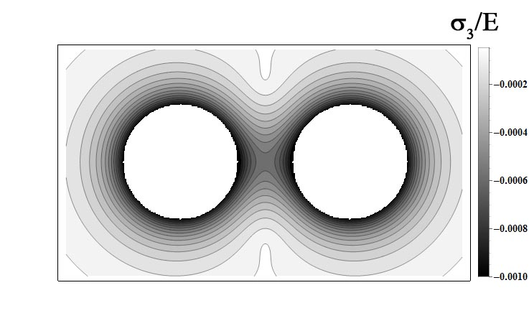
Рис.2. Минимальное главное напряжение в среде с двумя порами.

Хорошо известно, что в случае изолированной поры объёмные деформации в среде равны нулю, а тензор деформаций является чистым девиатором.
Полученное в плоскости распределение объёмной деформации представлено на рис.3.
Как видно из рис.3 взаимодействие пор приводит к возникновению отличной от нуля объёмной деформации . Положительные объёмные деформации локализованы между порами. При этом наибольшие положительные объёмные деформации действуют на линии , соединяющей центры пор.
Распределение отличных от нуля в плоскости компонент тензора напряжений вдоль линии представлено на рис.4.

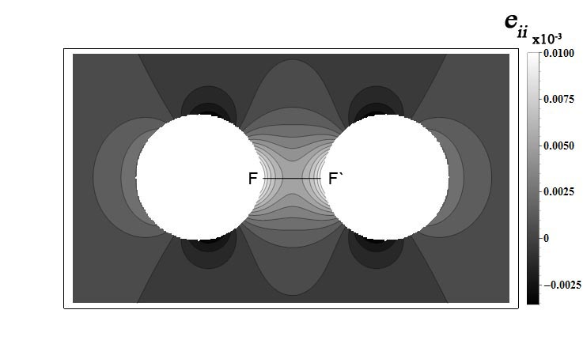
Рис.3. Объёмная деформация в среде с двумя порами.

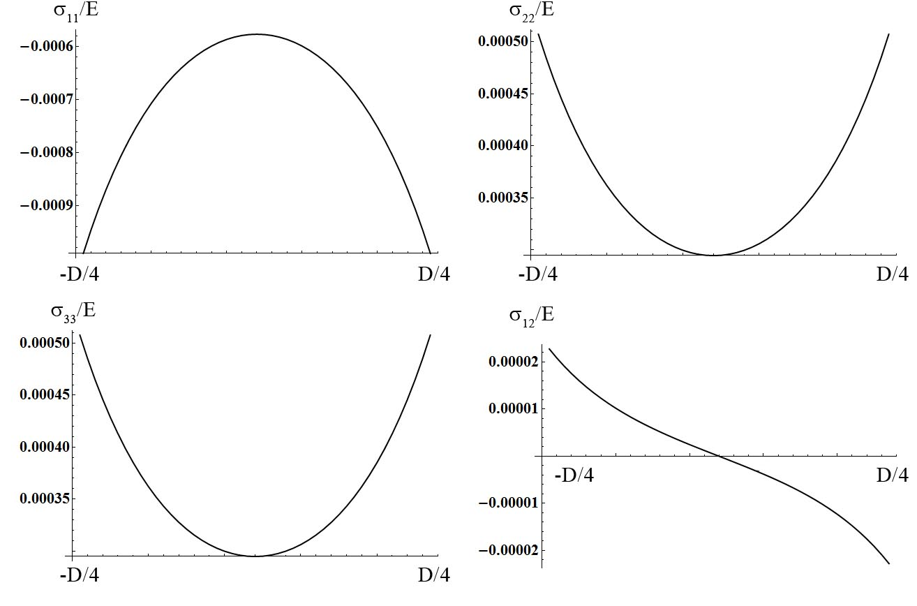
Рис.4. Распределение напряжений на линии, соединяющие центры двух макропор (область максимальных объемных деформаций среды).

2. ИССЛЕДОВАНИЕ РАСПРЕДЕЛЕНИЯ МИКРОПОР В СРЕДЕ
НА ОСНОВЕ МОДЕЛИ КВАЗИКОНТИНУУМА типа
аэро-кувшинского ДЛЯ ПОРИСТЫХ СРЕД

После определения напряжённо-деформированного состояния в представительном фрагменте предполагается, что материал, окружающий макропоры, содержит в себе поры более мелкого размера, распределение которых предлагается оценивать с использованием модели пористых сред. Предполагается, что в среде присутствует поле объемных дефектов-пор, которое характеризуется концентрацией пор в каждой точке среды (распределение концентрации по объему).
Для описания полей дефектности, связанных с наличием микропор будем использовать частный вариант моделей дефектных сред, развитых в работах [6,19,20]. Такие модели являются связанными в отношении описания эволюции поля поврежденности при изменении напряженного состояния. В частном случае, когда поле поврежденности контролируется пористостью, модель деформируемой среды с полем пористости полностью описывается потенциальной энергией.
(13)
где – тензор модулей упругости исходной неповрежденной среды, для изотропного тела – коэффициенты Ламе, – тензор деформаций, – вектор полных перемещений, объемная стесненная деформация (дилатация), – стесненная объемная деформация (дилатация), определяющая поле поврежденности-пористости, – вектор градиента стесненной объемной деформации, – физический параметр определяющий взаимодействие поля поврежденности и поля деформации неповрежденного материала, – физический параметр, определяющий энергию деформации объема с пористостью, – градиентный параметр, который может быть определен через длину нелокальных градиентных взаимодействий .
Из вариационного уравнения , – работа внешних сил, – потенциальная энергия деформаций (13) можно получить корректную математическую постановку для модели деформируемого тела с пористостью. Приведем без доказательства общее представление решения для этой краевой задачи типа представления Папковича-Нейбера, вытекающее из обобщенной теоремы Папковича-Нейбера, полученной в работе [6] для градиентной модели
, (14)
, . (15)
Представление (14) сдержит два поля. Первые два слагаемые определяют классическое поле (с измененными модулями), последнее – градиентное, определяемое потенциалом . Измененные модули классического поля вычисляются, исходя из коэффициента при втором слагаемом в (15); причем модуль сдвига остается прежним, а изменяется только модуль Юнга.
Предельному случаю (среда со слоем дефектности ) соответствует одно уравнение (14) для перемещений с явным выражением для количественной характеристики дефектности
.
При этом общее решение описывается только классическим полем. Важно отметить, что в этом случае из формулы (14) сразу следует модель деградации механических свойств. Модуль Юнга находится на основе (14) через коэффициенты уравнения и
, (16)
Отметим, что в указанном выше случае, когда локальные градиентные эффекты не учитываются () мы можем оценить так называемую глобальную поврежденность механических свойств материала.
Однако представляет интерес оценить и локальную поврежденность, связанную с концентрацией пористости в зоне повышенных напряжений. Для этого можно воспользоваться моделью квазиконтинуума для пористой среды, которая строится на основе гипотезы типа Аэро-Кувшинского, полагая, что свободная дилатация пропорциональна стесненной. В этом случае упрощенная модель пористости определяется следующей потенциальной энергией.
(17)
где – градиентный параметр.
Алгоритм приближенной оценки влияния пористости на локальную поврежденность в зонах концентрации при этом может быть следующим. Сначала решается краевая задача для варианта градиентной модели теории упругости (17). В первом приближении можно ограничиться вычислением шарового тензора и его градиента с использованием классической теории упругости. Решения такого рода иллюстрируются рис.3. Затем можно приближенно оценить локальную поврежденность, воспользовавшись следующими соотношениями
, .
Таким образом, в решении, построенном для задачи деформирования двух макропор, по характеру распределения стесненной дилатации можно дать приближенный прогноз распределения пористости, и оценить эффекты деградации механических свойств.

3. РЕШЕНИЕ ЗАДАЧИ ГРАДИЕНТНОЙ ТЕОРИИ УПРУГОСТИ ОБ ИЗОЛИРОВАННОЙ СФЕРИЧЕСКОЙ ПОРЕ

Далее проведем моделирование напряжённо-деформированного состояния среды в области дискретной микропоры с использованием модели градиентной теории упругости. На данном этапе мы рассматриваем микропоры как изолированные сферические полости, находящаяся в поле напряжений, индуцированных макропорами. Исследуется характер распределения напряжений в окрестности микропоры, в случае её расположения в области максимальной концентрации пористости, найденной из решения макроскопической задачи (см. рис.3, на котором представлена стесненная дилатация, величина которой пропорционально связана с концентрацией пор в материале). В качестве граничных условий на бесконечности задается однородное поле напряжений, найденное в задаче о взаимодействии двух пор макроскопического размера (см. рис.4).

3.1. Математическая постановка и решение задачи градиентной теории упругости об изолированной поре.

Определим напряжения, действующие в области микроразмерного порового включения, с использованием модели градиентной теории упругости. Рассмотрим представительный фрагмент среды, содержащий в себе единственную сферическую пору радиуса R. Будем считать, что напряжения в материале возникают в результате действия внутреннего давления в поре p и внешнего однородного поля напряжений , задаваемого на бесконечности.
В работе будем использован однопараметрический вариант градиентной теории упругости – прикладную модель межфазного слоя, построенную как простейший вариант градиентной теории деформаций [19,20]. Для получения математической постановки модели рассмотрим лагранжиан модели типа Миндлина- Тупина:
(18)
где – модули упругости изотропного тела , – коэффициенты Ламе, – тензор модулей упругости, определяющий градиентные свойства среды (в общем случае для теории градиентной деформации градиентные свойства определяются двумя дополнительными параметрами, и ).
Можно показать, что в общем случае модель (18) для изотропной среды, предложенная Миндлиным [21], является двухпараметрической. Однако здесь для моделирования мы используем упрощающую гипотезу о пропорциональности когезионных модулей в (18)
,
Таким образом, все многообразие когезионных свойств тел в рамках предлагаемой модели моделируется с помощью одного масштабного параметра , где – характерная длина, определяющая протяженность градиентных эффектов. В целом, модель определяет механические свойства сред с сохраняющимися полями дислокаций через три параметра среды: .
Лагранжиан формулируемой теории приобретает вид:
(19)
Вариационное уравнение, определяющее математическую постановку модели, записывается в виде
(20)
Модель предполагает, что в среде присутствует два типа напряжений – классические и моментные. Тензор классических напряжений модели является симметричным, и определяется классическими уравнениями, которые могут быть получены из выражения (18) с использованием соотношений Грина
Определяющие уравнения модели для моментных напряжений имеют вид
,
где – тензор Леви-Чивиты.
В работе [22] было показано, что вектор перемещений точек среды может быть представлены в виде разности классической и когезионной составляющих . Для рассматриваемой модели компоненты вектора перемещений могут быть представлен через вспомогательные потенциалы , , , удовлетворяющие, в случае отсутствия объемных сил, однородным уравнениям Гельмгольца и Лапласа
,(21)
где P – это некоторая точка среды, – координаты рассматриваемой точки пространства,, , , .
Классическое поле смещений может быть представлено в виде
(22)
Когезионное поле представляется потенциалами ,
. (23)
Для задачи о сферическом включении (в рассматриваемом случае – включения-поры с нулевым модулем упругости) потенциалы конструируются явно с помощью гармонических полиномов и радиальных функций, зависящих от координаты . Общее решение строится в сферической системе координат на основании определяющего полинома , соответствующего однородному полю напряжений на бесконечности
В частности для сдвига на бесконечности
В случае объемного нагружения на бесконечности
В общем случае компоненты тензора внешних заданных напряжений будем определять из решения задачи о взаимодействии двух макропор для конкретной рассматриваемой точки в представительном фрагменте макроскопической задачи.
На основании определяющего полинома (первого порядка) для классического и когезионного полей перемещений можно ввести по четыре линейно-независимых решения. Потенциал, определяющий решение классического уравнения будет иметь вид
Здесь - некоторые неизвестные коэффициенты.
Потенциалы, определяющий когезионную составляющую решения
,
.
В граничные и контактные уравнения для классической задачи в общем случае входят перемещения (5) и поверхностные силы, выражение для которых может быть представлено в следующем виде
(24)
где - компоненты единичного вектора нормали.
В граничные уравнения для когезионной составляющей перемещений входят в общем случае перемещения (23) и нормальные производные от перемещений, а также когезионные моменты
.
и когезионные силы
(25)
где, , – проекции матрицы моментов на три направления, одно из которых – нормаль в заданной граничной точке, а два остальных – любые два ортогональных касательных направления , в этой же точке.
Далее определим вид граничных условий для задачи об изолированное поре, подверженной воздействию внутреннего давления и поля внешних напряжений, заданных на бесконечности. Из условия однородности напряжений на бесконечности следует равенство нулю коэффициентов при незатухающих составляющих решений, то есть: . Таким образом, в решении будут использованы классический и когезионные потенциалы в следующей форме
;
.
На границе поры (r=R) задаются четыре статических граничных условия по нормальным и касательным составляющим классических и моментных напряжений. Классические напряжения для градиентной модели записываются в виде разности выражений (24) и (25) [19,20,22]. Для случая действия внутри поры гидростатического давления граничные условия, записанные в сферической системе координат будут иметь следующий вид:
(26)
Здесь – соответственно, нормальная и касательная составляющая напряжений на границе поры, при этом, вследствие симметрии, достаточно записать условия, накладываемые только на одну из двух возможных компонент касательных напряжений. Из системы уравнений (26) возможно определить все неизвестные константы, необходимые для построения общего решения задачи в форме (21). В работе решение в рамках градиентной теории упругости было построено в сферической системе координат .

3.2. Результаты численного моделирования для задачи градиентной теории упругости о микроразмерной поре.

Для тестовых вычислений будем рассматривать три материала, для которых может быть характерным наличие пор различного размера: корундовая керамика, сталь и СВМП. Для моделирования этих материалов будут использованы стандартные значения механических характеристик упругости приведённые выше. Уровень давления, действующего в порах будем задавать равным 1/1000 от модуля упругости материала.
Дополнительные физические параметры градиентной модели для этих материалов будем определять из известного соотношения, полученного путем сопоставления результатов решений градиентной теории упругости и молекулярно-динамического моделирования для различных типов материалов [21,23,24]. В соответствие с этим соотношением масштабный параметр материала l может быть оценен по следующей формуле: l=0.5h, где h – характерный размер, определяющий микроструктурное строение материала (параметр решётки в кристаллической периодической структуре, длина молекулы полимера, размер кристаллита в поликристаллическом материале) [21,23-25]. Для выбранных материалов масштабные параметры будем определять из представления, что корундовая керамика является поликристаллическим материалом, с характерным размером кристаллитов 4 мкм, следовательно, l=2 мкм; рассматриваемая сталь обладает характерным размером зерна 20 мкм и l=10 мкм; сверхвысокомолекулярный полиэтилен может обладать молекулами протяженностью до 30 мкм и l=15 мкм. Предложенные значения масштабных параметров являются тестовыми, и, в принципе, их следует определять отдельно для каждого рассматриваемого типа материалов, например, на основе молекулярно-динамических расчетов [26,27].
На рис.5 представлено распределение вдоль радиальной координаты минимальной компоненты напряжений, возникающих в области поры при действии гидростатического давления внутри поры и в отсутствие внешнего поля напряжений. На этом простом примере центрально-симметричного напряженного состояния видно, каким образом градиентное решение вносит поправки по отношению классическому решению теории упругости (сплошная линия на графиках). В решении градиентной модели возникает масштабный эффект – зависимость уровня напряжений от размеров поры, то есть от соотношения размера поры и масштабного параметра материала l.

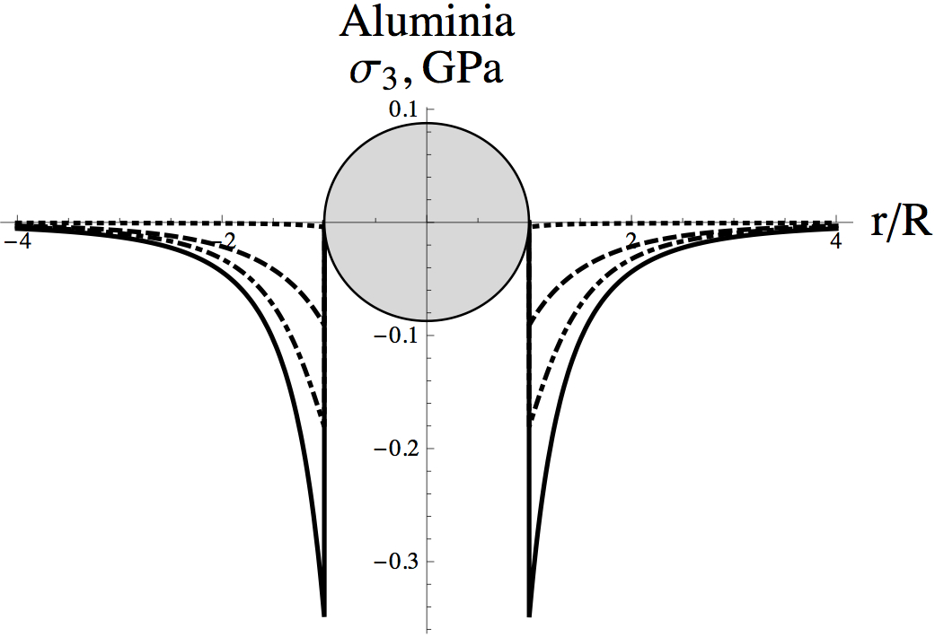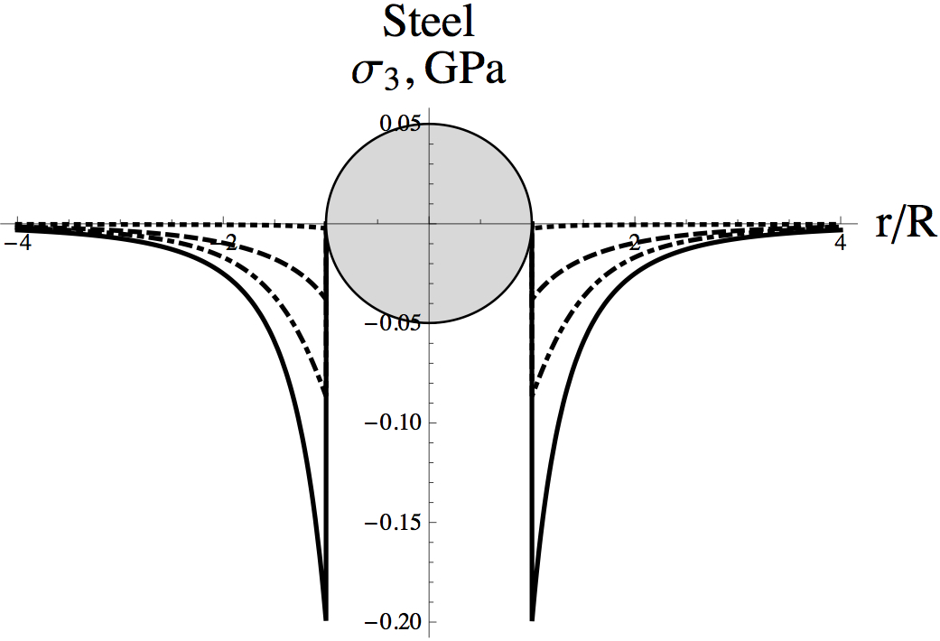
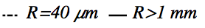

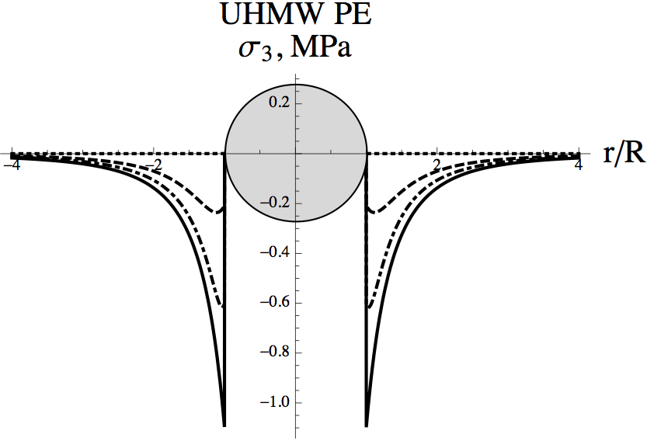
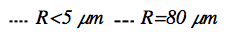

Рис.5. Распределение напряжений в области микропоры, найденное
с использование модели градиентной теории упругости.

Модель градиентной теории упругости прогнозирует «ослабление» приграничной зоны материале в области поры. Действительно, как мы установили ранее, в результате пористости снижается жесткость материала. С другой стороны уровень напряжений падает. Этот результат является закономерным для градиентной модели, которой характерно возникновение краевых эффектов (межфазных зон), связанных с взаимовлиянием контактирующих фаз в гетероструктурных материалах. В данном случае, свойства порового включения, обладающего нулевой жесткостью, как бы распространяются на окружающий материал. На рис.6 показана зависимость максимальных сжимающих напряжений, действующих на границе поры, от радиуса поры.
Важно отметить, что модель прогнозирует снижение концентрации напряжений для пор малого размера. Для всех рассматриваемых материалов модель прогнозирует отсутствие концентрации напряжений в области пор, радиусом менее 2 мкм.

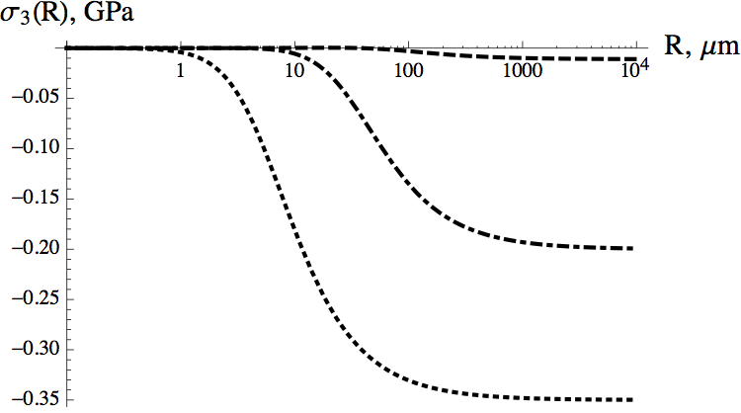

Рис.6. Зависимость максимальных сжимающих напряжений, действующих на границе порового включения, от радиуса поры.

Также из рис.5 и 6 видно, что классическое решение (сплошная линия на рис.5) становится справедливым при увеличении размера пор. Так для корундовой керамики напряжений выходят на классический закон распределения в случае, если R>200 мкм, для стали – если R>1 мм, для СВМП – если R>500 мкм. Этот результат определяется выбранными характеристиками микроструктуры материалов (масштабными параметрами l). Механические характеристики материалов определяют максимальный уровень напряжений, который может реализовываться в классическом случае для пор больших размеров.
Далее рассмотрим случай нагружения, при котором микропора находится в поле напряжений, вызванных деформациями макропор. На бесконечности будут заданы напряжения , найденные из решения задачи о взаимодействии двух макроскопических пор. Будем рассматривать случай расположения микропоры вблизи одной из макропор (на расстоянии 0.1 радиуса от её поверхности), на линии, соединяющей центры двух макропор. Как было показано выше, с точки зрения модели пористых сред эта область является наиболее вероятной для образования микропор, и, в то же время, наиболее нагруженной. Использованные в расчете значения компонент тензора внешних напряжений , полученные с использованием метода мультипольных разложений, приведены в таблице 1.
Табл.1.
Компоненты тензора внешних напряжений .
Материал | ,  МПа | ,  МПа | ,  МПа | , МПа | , МПа | , МПа
Steel | -0.141 | 0.072 | 0.072 | -0.002 | 0 | 0
Aluminia | -0.247 | 0.126 | 0.126 | -0.003 | 0 | 0
UHMW PE | -7.8×10⁻⁴ | 3.4×10⁻⁴ | 3.4×10⁻⁴ | -1.1×10⁻⁵ | 0 | 0

В расчетах будем пренебрегать касательными напряжениями , действующими в рассматриваемой точке, так как их уровень на два порядка ниже остальных компонент тензора . Результаты расчета напряженного состояния вблизи микропоры показаны на рис.7.
На рис.7 видна характерная зависимость распределения напряжений в области микропоры. Вблизи границы происходит концентрация напряжений, уровень которой для более крупных пор выше. На бесконечности напряжения выходят на заданный уровень однородных напряжений. Для СВМП зависимость от размера поры проявляется незначительной, что может быть объяснено высоким принятым значением масштабного параметра и специфическими механическими характеристиками (низкая жесткость, высокий коэффициент Пуассона). Касательные напряжения в области поры на порядок ниже радиальных, но характер их концентрации также сильно зависит от размера поры для корундовой керамики и стали.

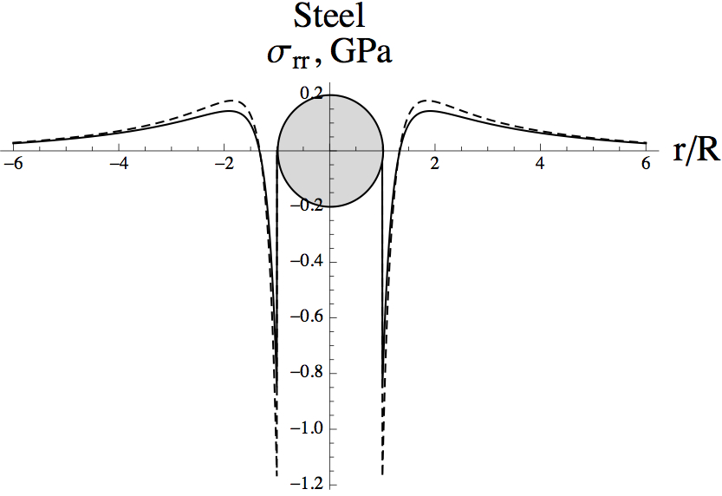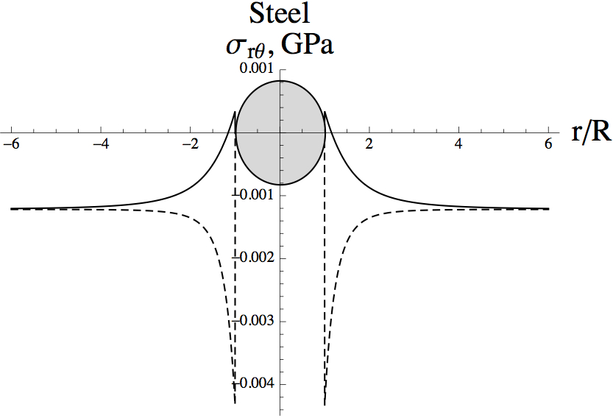
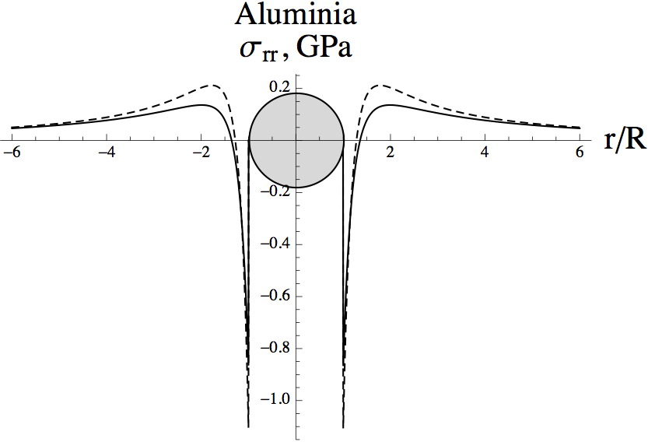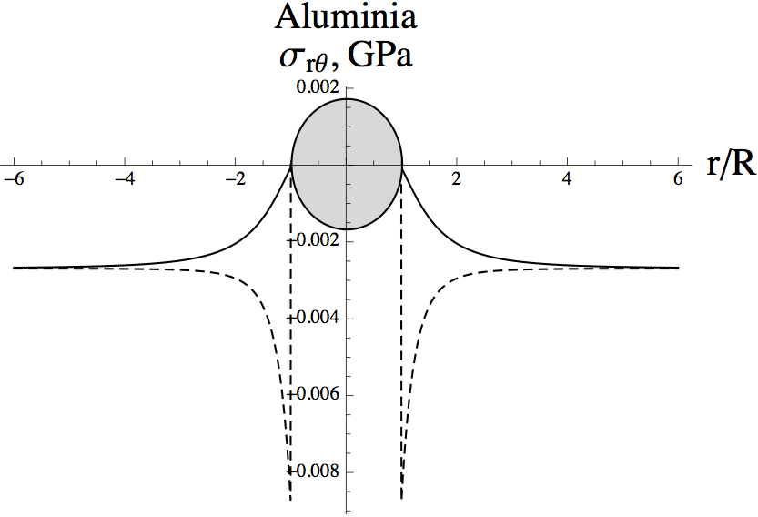
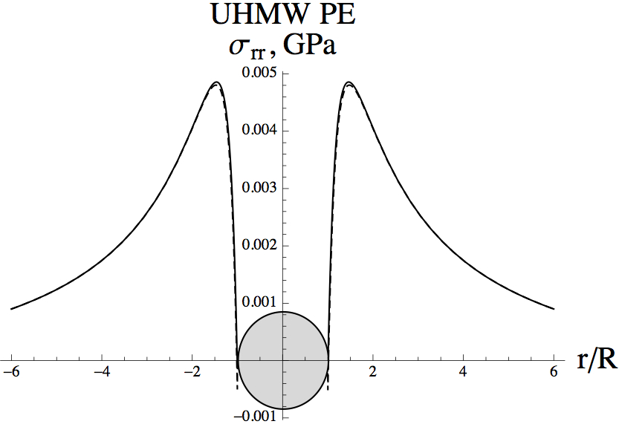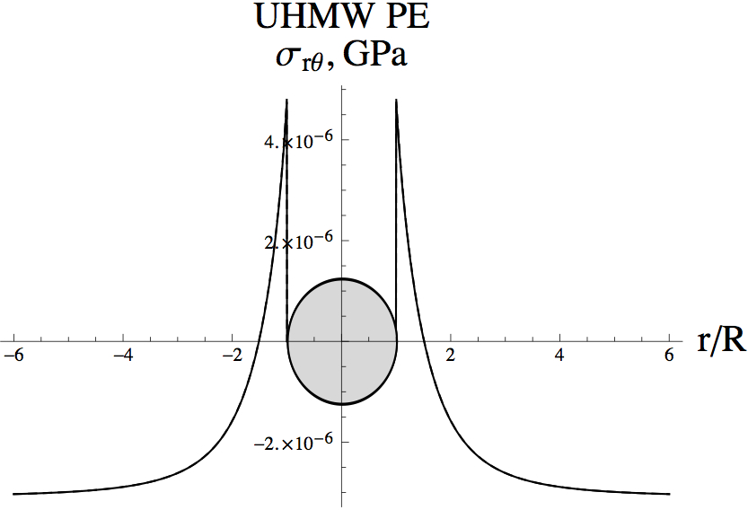
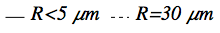

Рис.7. Распределение радиальных и касательных напряжений в области микропоры, в зависимости от её размера.

4. ЗАКЛЮЧЕНИЕ

В работе предложен алгоритм моделирования пористых материалов, содержащих поры на различных масштабных уровнях микроструктуры. Для расчетов привлекаются только аналитические и численно-аналитические методы, не требующие создания сложных конечно-элементных моделей представительных фрагментов материалов. Использованный на макроуровне метод мультипольных разложений может быть применён к исследованию представительных фрагментов с произвольным расположением и размером макроразмерных пор, а также с различными вариантами внешнего нагружения, в том числе возможна реализация данного алгоритма для представительных фрагментов с периодическими граничными условиями.
Построенное решение градиентной теории упругости для задачи об изолированной поре, позволяет дать оценку уровня концентрации напряжений в области микразмерной сферической поры, находящейся в произвольно внешнем поле напряжений и под действием внутреннего давления. Также на основе решения градиентной модели возможно указать диапазон применимости классического решения, то есть допустимые размеры пор, при которых в области поры реализуется классическое распределение напряжений. В работе показано, что в рамках градиентной теории упругости возможно учесть масштабные эффекты при моделировании микропористых сред, в частности, установлено, что в области пор малого размера концентрация напряжений снижается, по сравнению с классическим решением теории упругости.
Достоинством предложенных моделей является возможность получения быстрых аналитических оценок напряженно-деформированного состояния среды на различных масштабных уровнях микроструктуры, что может быть необходимым при исследовании вопросов прочности для рассматриваемого класса материалов.

ЛИТЕРАТУРА

- Kushch V.I. Interacting cracks and inclusions in a solid by multipole expansion method // Int. J. Solids Structures. – 1998. – Vol.35. – N15. – P.1751-1762.
- Goldstein R.V., Shushpannikov P.S. Application of the method of multipole expansions in the 3D-elasticity problem for a medium with ordered system of spherical pores // ZAMM. – 2009. – Vol.89. – N6. – P.504-510.
- Образцов И.Ф., Лурье С.А., Белов П.А., Волков-Богородский Д.Б., Яновский Ю.Г., Кочемасова Е.И., Дудченко А.А., Потупчик Е.М., Шумова Н.П. Основы теории межфазного слоя // Механика композиционных материалов и конструкций. – 2004. – Т.10. – №3. – P.596-612.
- Lurie S., Belov P., Volkov-Bogorodsky D., Tuchkova N. Nanomechanical modelling of the nanostructures and dispersed composites // Comput. Mater. Sci. – 2003. – Vol.28. – N3-4. – Р.529-539.
- Lurie S., Belov P., Tuchkova N. The application of the multiscale models for description of the dispersed composites // Comput. Mater. Sci. A. – 2004. – Vol.36. – N2. – Р.145-152.
- Lurie S., Kalamkarov A. General theory of continuous media with conserved dislocations // Int. J. Solids Struct. – 2007. – Vol.44. – N22-23. – Р.7468-7485.
- Lurie S., Volkov-Bogorodsky D., Zubov V., Tuchkova N. Advanced theoretical and numerical multiscale modelling of cohesion/adhesion interactions in continuum mechanics and its applications for filled nanocomposites // Comput. Mater. Sci. – 2009. – Vol.45. – N3. – Р.709-714.
- Zhenggui Tang, Swee Hin Teoh Mechanical properties of elastomeric composite membranes made from the porous biaxially drawn ultrahigh-molecular-weight polyethylene film and polyether polyurethane materials // Composites Science and Technology. – 2001. – Vol.61. – Iss.16. – P.2371-2380.
- Sobieraj M.C., Rimnac C.M. Ultra high molecular weight polyethylene: Mechanics, morphology, and clinical behavior // J. of the Mechanical Behavior of Biomedical Materials. – 2008. – Vol.2. – Iss.5. – P.433-443.
- Jayathilaka P.A.R.D., Dissanayake M.A.K.L., Albinsson I., Mellander B.-E. Effect of nano-porous Al2O3 on thermal, dielectric and transport properties of the (PEO)9LiTFSI polymer electrolyte system // Electrochimica Acta. –2002. – Vol.47. – Iss.20. – P.3257-3268.
- Kuibao Zhang, Zhengyi Fu, Tadachika Nakayama, Koichi Niihara Structural evolution of hierarchically macro/mesoporous Al2O3 monoliths under heat-treatment // Microporous and Mesoporous Materials. – Vol.153. – P.41-46.
- Krishan K. Invited review article ordering of voids and gas bubbles in radiation
environments // Radiat. Eff. – 1982. – Vol.66. – N3-4. – Р.121-155.
- Love A.E.H. A treatise on the mathematical theory of elasticity. – Cambridge: Cambridge Univ. Press, 1927. – xviii+643p. (Ляв А. Математическая теория упругости. – М.-Л.: ОНТИ ГКТП СССР, 1935. – 676 с.)
- Kanwal R.P., Sharma D.L. Singularity methods for elastostatics // J. Elast. – 1976. – Vol.6. – N4. – Р.405-418.
- Datta S., Kanwal R.P. Spheroidal rigid inclusion in an elastic medium under torsion // J.Elast. – 1980. – Vol.10. –N4. – Р.435-442.
- Мокряков В.В. Применение метода мультиполей для решения задачи о двух близко расположенных отверстиях // Изв. РАН. МТТ. – 2007. – №5. – С.129-145.
- Мокряков В.В. Применение метода мультипольного разложения для расчета напряженного состояния в бесконечной упругой плоскости, содержащей несколько круговых отверстий // Вычислительная механика сплошных сред. – 2012. – Т.5. – №2. – С.168-177.
- Лурье А.И. Теория упругости. – М.:Наука, 1970. – 940 с.
- Lurie S., Kalamkarov A. General Theory of Defects in Continuous Media // Intern. J. of Solids & Structures. – 2005. – Vol.43. – N1. – Р.91-111.
- Lurie S.A., Belov P.A Cohesion field: Barenblatt’s hypothesis as formal corollary of theory of continuous media with conserved dislocations // Int. J. of Fracture. – 2008. – Vol.150. – N1-2.– P.181-194.
- Mindlin R.D. Micro-structure in linear elasticity // Arch. Rational Mech. Anal. – 1964. – Vol.16. – N1. – Р.51-78.
- Lurie S., Volkov-Bogorodsky D., Leontiev A., Aifantis E. Eshelby’s inclusion problem in the gradient theory of elasticity. Applications to composite materials // Intern. J. of Engineering Science. – 2011. – Vol.49. – P.1517-1525.
- Altan B.S., Aifantis E.C. On the structure of the mode-III crack-tip in gradient elasticity // Scripta Met. – 1992. – Vol.26. – Р.319-324.
- Vardoulakis I., Georgiadis H.G. Sh surface waves in a homogeneous gradient-elastic half-space with surface energy // J. Elast. – 1997. – Vol.47. – Р.147-165.
- Li S., Miskioglu I., Altan B.S. Solution to line loading of a semi-infinite solid in gradient elasticity // Intern. J. of Solids and Structures. – 2004. – Vol.4. – P.3395-3410.
- Gusev A.A., Lurie S.A. Strain-gradient elasticity for bridging continuum and atomistic estimates of stiffness of binary Lennard-Jones crystals // Adv. Eng.Mat. – 2010. – Vol.12. – Iss.6. – P.529-533.
- Zhang X., Sharma P. Inclusions and inhomogeneities in strain gradient elasticity with couple stresses and related problems // Int. J. Solids Struct. – 2005. – Vol.42. – Iss.13. – P.3833.-3851.

Поступила в редакцию 20 июня 2013 года.

Работа выполнена при поддержке РФФИ (грант № 11-01-00358-а, № 12-01-31220-мол-а), гранты Президента РФ (НШ-3842.2012.1, МК-5101.2013.8) и при поддержке ФЦП «Научные и научно-педагогические кадры инновационной России на 2009-2013 г.» ГК 14.740.11.0995.
Сведения об авторах: Соляев Юрий Олегович, к.ф.-м.н., с.н.с., ФГБУН Институт прикладной механики РАН, г. Москва, Россия, e-mail: solyaev@bk.ru Шушпанников Павел Сергеевич, к.ф.-м.н., м.н.с., ФГБУН Институт проблем механики им. А.Ю. Ишлинского РАН, г. Москва, Россия, e-mail: shushpan@ipmnet.ru

